BOK-NPS型便携式直流系统接地探测仪

使
用
说
明
书

保定市宝坤电气有限公司
目 录

1 概述………………………………1
2 特点及技术规范…………………1
3 仪器工作原理……………………2
4 使用说明…………………………3
5 仪器故障的判断方法……………6
6 注意事项…………………………7
- 概述
发电厂、变电站的直流系统直接向保护、控制以及其它自动化装置供电，直流系统工作的可靠性、安全性直接关系到企业生产的安全可靠。当直流系统发生接地故障后，必须尽快查找并予以排除，否则会造成系统部分停电、瘫痪等恶性事故。对此，传统的做法是采用拉路试验，以确定故障线或故障区域，然后再人工查找，这种做法有很大的盲目性，对于一个庞大的直流系统，往往为查找一个接地点要花费几天时间，而且这种拉路试验方法，不仅给安全生产造成威胁，并且对多点接地故障，不允许停电的线路，更是无能为力。
近年来，国内先后出现一些监测、定位装置，但由于这些检测仪器设计原理本身的缺陷及不完善，且操作繁杂，造成其使用效果不理想，因而未得到广泛推广使用。
我公司在多年来生产、设计电力系统保护、自动化装置及仪器仪表的基础上，根据国内电力系统特点加以改进，研制开发出适合我国国情的BOK-NPS型便携式直流系统接地探测仪。本仪器结构简单精巧、携带方便、简单、灵敏度高，可准确探测出接地故障线路，并准确定位接地点。经在多家发电厂、变电站中使用证明，本仪器在220V、110V、48V、24V各种电压等级的直流系统中，均可准确探测出接地故障点。
2 特点和技术规范
2.1特点
- 属于便携式仪器，携带方便，重量轻，体积小，即使在十分狭窄的空间亦可使用。
- 手持探测器配有多种规格的探头，灵敏度高。
- 设计原理先进，能迅速准确地确定故障线路、故障点。
- 使用本仪器无须断开直流电源或直流馈线。
- 信号发生器位于直流电源母线侧，探测时无需改变其位置。探测器及探头工作不受距离限制，可携带至任意处进行探测。
- 使用操作十分简单，只须按动信号发生器及手持探测器的电源开关，即可开始工作，工作过程中无须操作任何按键。
- 不受直流系统电压等级限制。对继电保护没有任何影响。
- 通过增加配置可以两人或三人同时查找接地点，查找速度快。
2.2主要技术规范
- 工作电源：信号发生器：AC220V±10%，50Hz/60Hz；探测器：DC9V 电池两节。
- 环境湿度：<90%。
- 适用范围：DC220V、DC110V、DC48V、DC24V。
- 配置：
  - 基本配置：即仪器中包括一台信号发生器、一部探测器、一把探头。
  - 一般配置：即一台信号发生器、二部探测器、两把探头。
  - 标准配置：即一台信号发生器、三部探测器、三把探头。
注：一般配置和标准配置两种专为现场两人以上同时查找地点而配置，便于在线路较多时快速找出接地故障。
- 检测接地电阻阻值范围:0～60K。
3仪器工作原理
本仪器由信号发生器、手持探测器及探头三部分组成。
3.1信号发生器
信号发生器是本仪器的关键部分，它把编码信号注入直流母线，通过手持探测器接收其信号，从而判断故障点。本信号发生器具有自适应性，可根据被测直流系统的实际参数（如等值对地电容、等值电流、等值负载等）自动输出编码信号。（信号发生器所发出的编码信号对继电保护没有任何影响）。
- 信号发生器外形尺寸：380mm×250mm×165mm
- 信号发生器面板如图一所示：
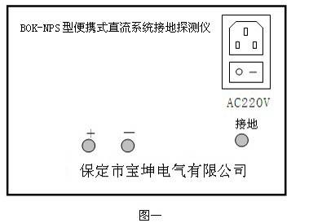
- “+”、“－”：编码信号输出线，向直流系统注入编码信号。
- “AC220V”：AC220V电源插座，接通/断开信号发生器工作电源。
3.2手持探测器
手持探测器是与信号发生器相匹配的检测仪器。通过探头接收故障线路上流动的特定编码信号，通过对探测到的编码信号及其在传输线路上所产生的变化进行分析，从而判断线路中的接地点。并将结果示于表头。
- 表头：指示检测结果。
- 灵敏度旋钮：调整探测器接收灵敏度。
- 电池检测：检测探测器的工作电压。
- 电源开关：接通/断开探测器电源。
- 探头插座：连接探头。
3.3探头
探头是本仪器的信号接收与变送器件，将其卡于被测故障线路，可接收线路上的编码信号。
4使用说明
4.1 使用前观察现场直流系统接地情况
转动现场绝缘监察切换开关。“V+”(正极对地电压)“V-”（负极对地电压）确定是正极接地，还是负极接地。
以220V直流系统为例：
如图二正极对地电压小于110V，表明正极有接地故障。
如图三负极对地电压小于110V，表明负极有接地故障。
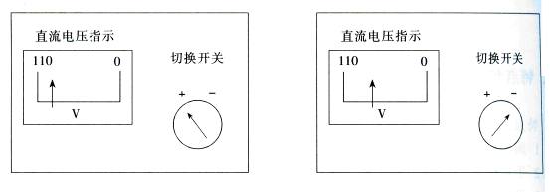
图二 图三
4.2仪器自检和现场探测
4.2.1探测器内电池检查
若按下电池检测钮，表头若指示在“8”以上，说明电池正常，如图四所示。若按下电池检测钮，表头指示在“8”以下，则电池电压不足，在更换电池后方可使用，如图五所示。
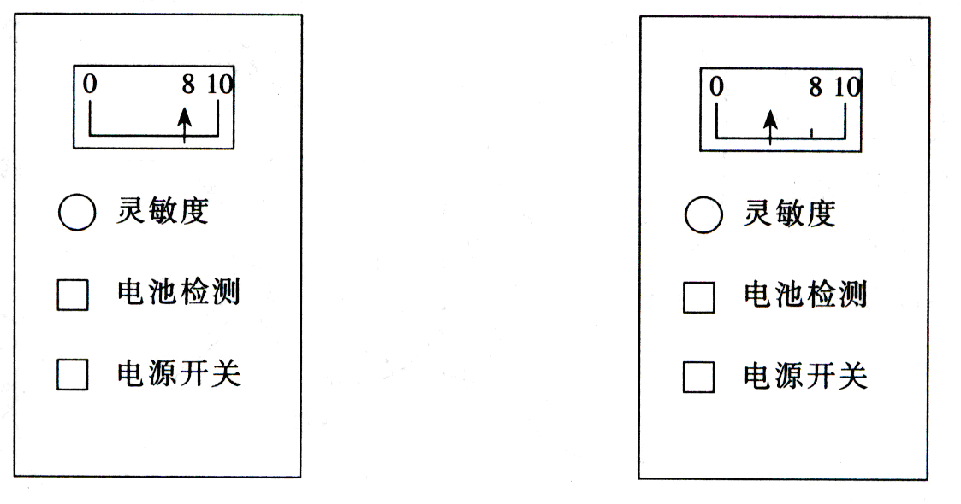
图四 图五
4.2.2现场探测
- 给信号发生器接通AC220V电源，将“－”端黑色输出线接于地（屏体外壳），并保证接地良好，“＋”端红色输出线接于有接地故障的直流母线上（DC+或DC-）。如图六
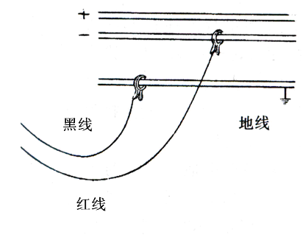
图六
- 将探头卡于黑色接地线上，按下手持探测器开关，此时表头应有指示。（刻度值并不代表具体接地电阻的大小，只用于比较判断）此时调节探测器灵敏度旋钮，使表头指示最大或等于10，（表头不能摆动打针）如图七
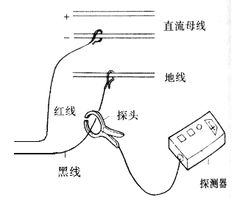
图七
- 将探头分别卡于故障母线下属的各直流馈线上（DC+或DC-）。如果表头有指示，表明此线路有接地故障，并可继续向下级线路查找，如图八。
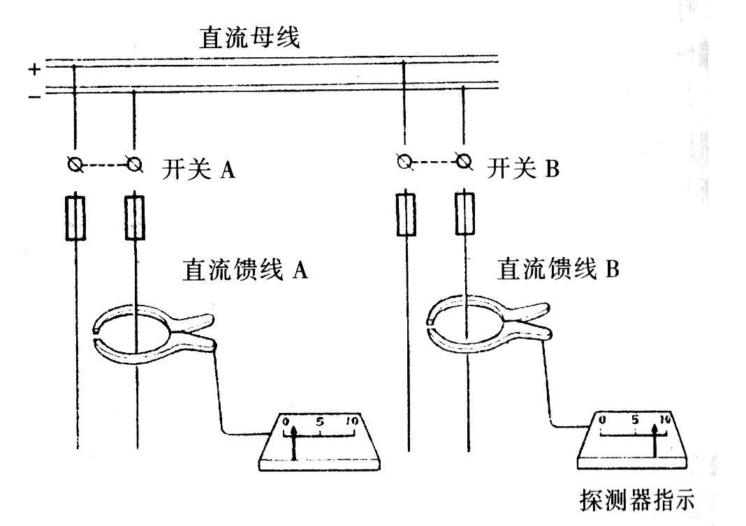
图八
- 当沿故障线路顺序查找时，探头跨过接地点后，则表头指示有明显的减小甚至为“0”，如图九，就可判断为接地点在f与g之间。
- 多点接地，应同时有几条线路能收到信号。这种情况下，应以信号最大到最小的顺序逐个查找，并查出一个排除一个。
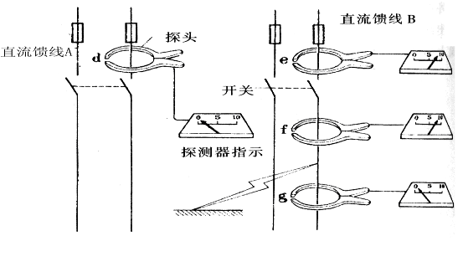
图九
- 仪器故障的判断方法
5.1探测器部分的故障
故障现象 | 故障原因 | 处理方法
5.1.1按下“电池检测键”表头指针指示“≤8” | A电源未接通 | 检查接线
5.1.1按下“电池检测键”表头指针指示“≤8” | B电池电压不足 | 更换电池
5.1.1按下“电池检测键”表头指针指示“≤8” | C表头损坏 | 与公司联系维修
5.1.1按下“电池检测键”表头指针指示“≤8” | D探测器内部电路故障 | 与公司联系维修
5.1.2按下电源开关仪器自检进行灵敏度调整，但指针无法调到“10” | A探头引线未与探测器连接好 | 检查连线插头
5.1.2按下电源开关仪器自检进行灵敏度调整，但指针无法调到“10” | B上述“1”表中某种故障导致 | 按“1”中方法排除
5.1.2按下电源开关仪器自检进行灵敏度调整，但指针无法调到“10” | C调节旋钮损坏 | 与公司联系维修
5.1.2按下电源开关仪器自检进行灵敏度调整，但指针无法调到“10” | D几台探测器均有类似现象 | 信号发生器故障
5.1.2按下电源开关仪器自检进行灵敏度调整，但指针无法调到“10” | E仅一台探测器有此现象，则为探测器电路故障 | 与公司联系维修
5.1.2按下电源开关仪器自检进行灵敏度调整，但指针无法调到“10” | F探头内部故障 | 与公司联系维修
5.1.3探测时表头指示不稳，指针摆动 | A探头引线未接好，或探头未卡紧 | 检查并接好
5.1.3探测时表头指示不稳，指针摆动 | B、电池电压不足 | 更换电池
5.1.3探测时表头指示不稳，指针摆动 | C探头内部故障 | 与公司联系维修
5.2信号发生器故障
故障现象 | 故障原因 | 处理方法
按说明书4.2.2操作时，表头指针指示很小，甚至为零，且排除探测器故障可能性 | A电源未接通 | 接好线
按说明书4.2.2操作时，表头指针指示很小，甚至为零，且排除探测器故障可能性 | B过流保险丝绕断 | 与公司联系维修
- 注意事项
- 信号发生器工作电源为交流220V±10%,50Hz/60Hz,不得使用AC110V或AC400V等其它电源。
- 探测器工作电压为直流18V,使用二节9V电流,请勿使用其它电源。
- 整套仪器在停止探测期间,应及时关闭电源开关。
- 本仪器应轻拿轻放,防止摔、碰、挤、压，保持干燥，以免损坏。
- 用户不得自行拆卸仪器，否则仪器出现问题，本公司概不负责。
- 当仪器发生故障时，应按说明书要求进行判断，如不能排除，及时与公司联系维修。
注：说明书中配置更改恕不另行通知，以随货说明书为准。

